**新 书 推 荐**

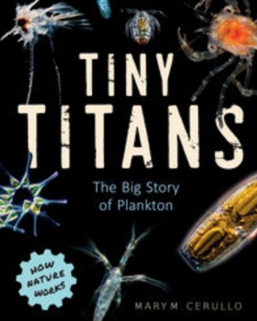**中文书名：《小巨人：浮游生物大故事》**

**英文书名： TINY TITANS: The Big Story of Plankton**

**作 者：Mary Cerullo**

**出 版 社：Tilbury House**

**代理公司：Biagi/ANA**

**页 数：40页**

**出版时间：2024年6月**

**代理地区：中国大陆、台湾**

**审读资料：电子稿**

**类 型：知识绘本**

**探索地球上一些最微小生物的广阔世界**

**以及它们在生态系统中所做的巨大工作**

**内容简介：**

从浮游动物到浮游植物，这些小型超级英雄是海洋食物链的基础，保证了我们的气候正常，每年产生的氧气占地球上的50%，甚至更多。令人惊叹的显微照片和原始资源研究提供了了解这些动态漂流者的罕见机会。“科学解释员”玛丽·塞鲁洛（Mary Cerullo）潜入潮湿的浮游生物世界，深入观察有益的、有害的、微小的甚至更微小的生物。读者会发现，即使是最小的角色也能产生巨大的影响。

本书包括词汇表和信息工具栏。

**作者介绍：**

**玛丽·塞鲁洛（Mary Cerullo）**称自己是一名科学翻译。她与科学家和海洋倡导者合作，向公众解释科学研究和环境问题，目的是激励大家保护海洋。有时她全身心“潜入”工作中，在巴哈马群岛的鲨鱼群中潜水、在佛罗里达的海豚研究中心研究海豚的行为、探索夏威夷岛火山和海洋之间的联系。玛丽为孩子们创作过超过二十本获奖书籍。四十多年来，从波士顿的新英格兰水族馆到卡斯科湾之友（位于缅因州波特兰南部的环保倡导组织），她一直与孩子们、老师和其他海洋爱好者一起工作。

**内文插图：**

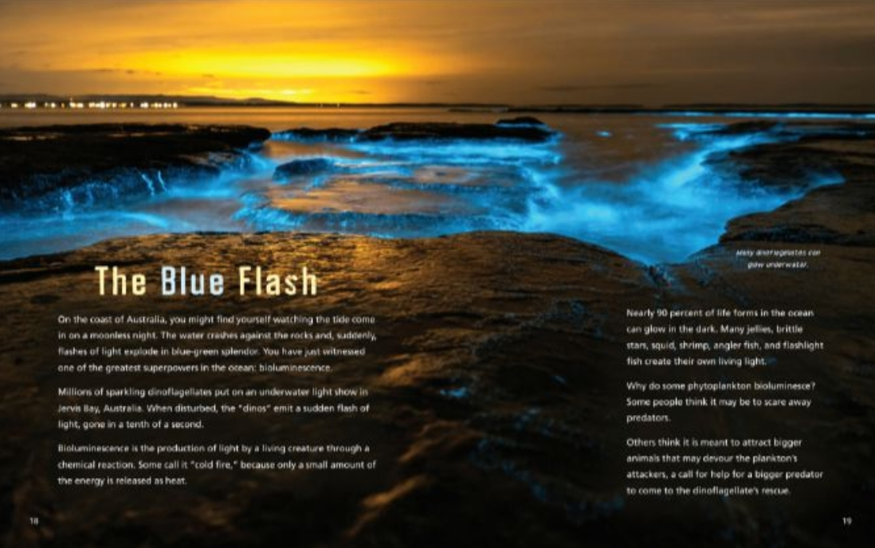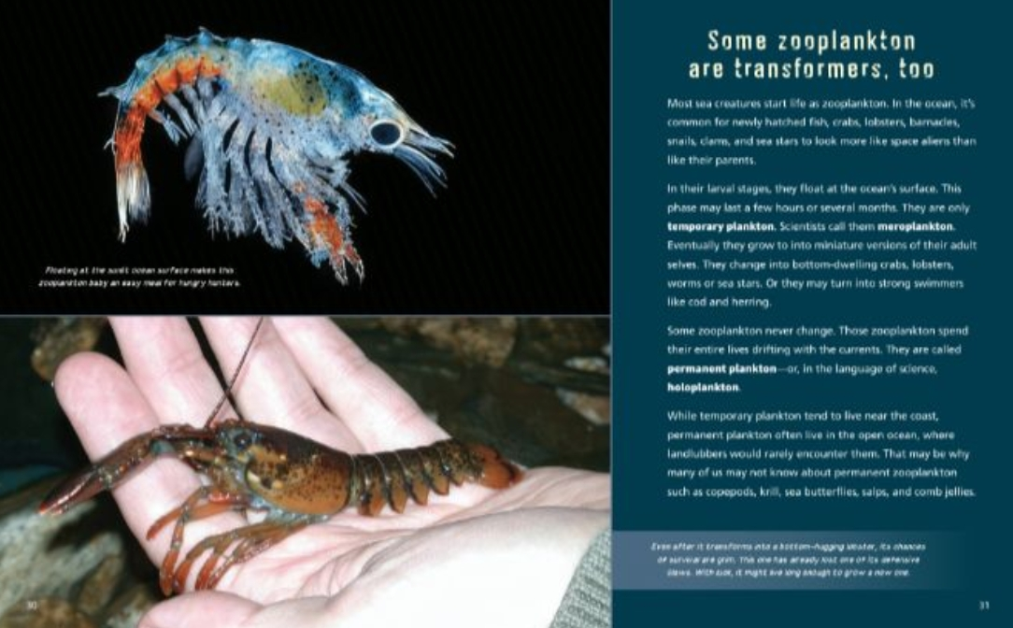

**作者另外两部前作：**

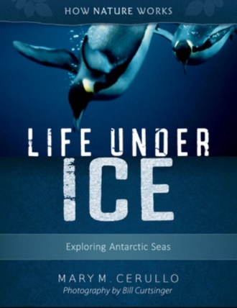**中文书名：《冰下生活第二版：探索南极海洋》**

**英文书名：**[**Life Under Ice 2nd edition: Exploring Antarctic Seas**](https://wwnorton.co.uk/books/9780884487470-life-under-ice-2nd-edition)

**作 者：Mary M. Cerullo, Bill Curtsinger**

**出 版 社：Tilbury House**

**代理公司：Biagi/ANA**

**出版时间：2019年**

**代理地区：中国大陆、台湾**

**审读资料：电子稿**

**类 型： 知识绘本**

**内容简介：**

终年生活在南极冰层下的生物真是令人惊叹。

巨大的水母和带有类似防冻剂血液的鱼只是水下摄影师比尔·[克](https://www.bing.com/dict/search?q=%E5%85%8B&FORM=BDVSP6&cc=cn)[钦](https://www.bing.com/dict/search?q=%E9%92%A6&FORM=BDVSP6&cc=cn)[格](https://www.bing.com/dict/search?q=%E6%A0%BC&FORM=BDVSP6&cc=cn)（Bill Curtsinger）在它们独特栖息地拍到的一小部分。这个版本完全更新，追踪气候变化和冰架融化对冰冻沙漠下的水域里丰富生活的影响。

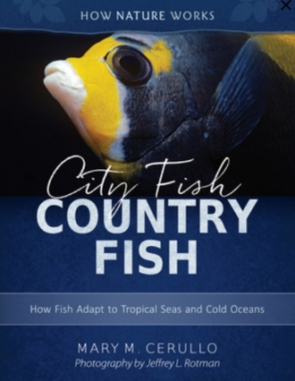**中文书名：《城市鱼乡村鱼：鱼类如何适应热带海洋和寒冷海洋》**

**英文书名：**[**City Fish Country Fish: How Fish Adapt to Tropical Seas and Cold Oceans**](https://wwnorton.co.uk/books/9780884485292-city-fish-country-fish)

**作 者：Mary M. Cerullo, Jeffrey L. Rotman**

**出 版 社：Tilbury House**

**代理公司：Biagi/ANA**

**出版时间：2019年**

**代理地区：中国大陆、台湾**

**审读资料：电子稿**

**类 型： 知识绘本**

**内容简介：**

这本畅销书的第二版包括了气候变化对鱼类及其栖息地影响的全新信息，以及在寒冷海洋和热带海洋之间来回漫步的少数种类——大白鲨的全新信息。

**请将反馈信息发至：版权负责人**

**Email**：[Rights@nurnberg.com.cn](mailto:Rights@nurnberg.com.cn)

安德鲁·纳伯格联合国际有限公司北京代表处

北京市海淀区中关村大街甲59号中国人民大学文化大厦1705室, 邮编：100872

电话：010-82504106, 传真：010-82504200

公司网址：[http://www.nurnberg.com.cn](http://www.nurnberg.com.cn/)

书目下载：<http://www.nurnberg.com.cn/booklist_zh/list.aspx>

书讯浏览：<http://www.nurnberg.com.cn/book/book.aspx>

视频推荐：<http://www.nurnberg.com.cn/video/video.aspx>

豆瓣小站：<http://site.douban.com/110577/>

新浪微博：[安德鲁纳伯格公司的微博_微博 (weibo.com)](https://weibo.com/1877653117/profile?topnav=1&wvr=6)

微信订阅号：ANABJ2002

